steuerkanzlei miczka
Steuerberatung // Wirtschaftsberatung
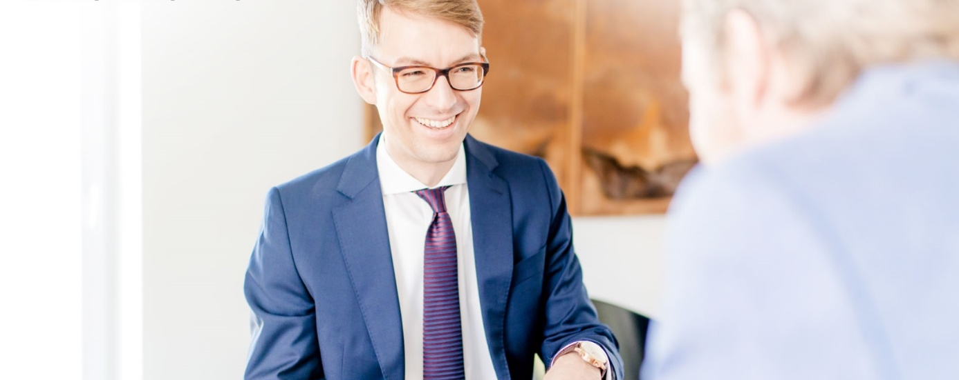
Steuerfuchs (m/w) gesucht!
Qualifikation: Steuerfachangestellte/r, Steuerfachwirt/in, Bilanzbuchhalter/in
Anstellung ab sofort
Vollzeitstelle

WIR WÜNSCHEN UNS:
Eine abgeschlossene Berufsausbildung (ggf. Weiterbildungen oder Studium), ein gewinnendes und sympathisches Auftreten, ergebnisorientiertes Denken, Mitdenken „über den Tellerrand“, steuerliches (Fach-)Wissen, rund 3 Jahre Berufspraxis im Bereich Buchhaltung, Steuererklärung- und Abschlusserstellung.

WAS WIR BIETEN:
Ein spannendes, abwechslungsreiches und positives Umfeld, vielfältige Aufgaben im Team, spannende Mandanten, dauerhafte Fortbildungen, immer einen Ansprechpartner für fachliche- und auch sonstige Probleme, einen verantwortungsbewussten Inhaber in der Kanzlei, gesundes Obst, grenzenlos Kaffee und Wasser, Humor und Spaß bei der Arbeit, humane Arbeitszeiten, planbaren Urlaub, neuste Technik, ein erfolgreiches und eingespieltes Team mit einer Menge Know-how zum Austausch.

WAS IST DIE AUFGABE:
Zur Verstärkung unseres Teams suchen wir jemanden mit Power, Organisations- und Kommunikationstalent, der sich mit seinem Fachwissen und guter Laune einbringen mag. Was gibt es zu tun? Jeden Tag etwas Neues und Aufregendes! Deshalb hier nur eine Auswahl: eigenverantwortliche Bearbeitung von einigen größeren Buchhaltungen, Erstellung und Vorbereitung von Steuererklärungen und Abschlüssen (von kleinen bis ggf. mittelständischen Unternehmen aller Gesellschaftsformen), Auswertungen & Analysen für unsere Mandanten, Kommunikation mit Mandanten (z. B. zu GoBDs, Kassenführung, etc.), die Digitalisierung bei unseren jeweiligen Mandanten begleiten / voranbringen, sich mit einem gewissen „Blick für das Ganze“ und den steuerrechtlichen Änderungen als Team-Mitglied für den Mandanten stark machen…

Auf Ihre Bewerbung und ein neues Mitglied im Team freut sich

steuerkanzlei miczka
Steuerberater
Sebastian Miczka
Kirchender Dorfweg 14
58313 Herdecke
T: 02330 – 8001- 0
M: s@miczka.de

